Valberedningen föreslår följande för verksamhetsåret 2017-2018:
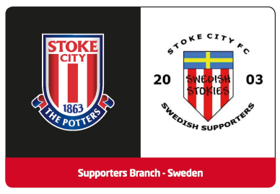
Styrelsens sammansättning - sju ordinarie ledamöter
och två suppleanter

Ordinarie ledamot och ordförande: Mandatperiod
Jens Johnsson Uppsala Nyval 2 år

Ordinarie ledamöter:
Dan Moberg Tyresö Nyval 2 år
Lars Näckmark Helsingborg Nyval 2 år
Henrik Claesson Vetlanda Fyllnadsval för
Fredrik Bergström 1 år

(Ledamöter med ett år kvar: Tommy Jansson, Staffan Strand och Hugo Hemlin)

Suppleanter:
Viglundur Gislason Umeå Omval 1 år
Nils Scherman Skärholmen Nyval 1 år

Ordinarie revisor:
Jan Lindblad Vrigstad Omval 1 år

Revisorssuppleant:
Johann Skulason Göteborg Omval 1 år

Valberedningen för Swedish Stokies har under verksamhetsåret 2016-17 varit Lars Näckmark och Dan Moberg

